**Bibelaustausch**

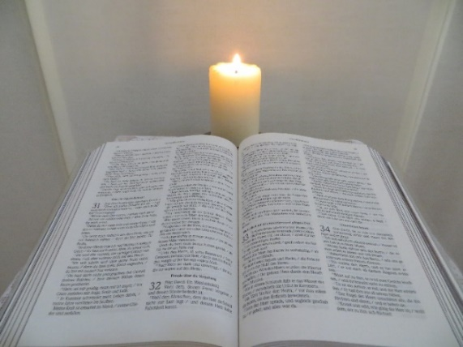

„Die Heilige Schrift nicht zu kennen, heisst Christus nicht zu kennen.»   
Hl. Hieronymus

Wir alle haben viele Fragen, suchen die Pläne Gottes mit unserm Leben zu verstehen und möchten Gott besser kennen lernen.  
In der Bibel können wir diese Antworten finden. Diesen abenteuerlichen Weg möchten wir gemeinsam entdecken. Der Austausch ist ermutigend und stärkend für den Weg mit Gott.

**Du bist herzlich willkommen   
beim Bibelaustausch teilzunehmen!**

**Bibelaustausch**



„Die Heilige Schrift nicht zu kennen, heisst Christus nicht zu kennen.»   
Hl. Hieronymus

Wir alle haben viele Fragen, suchen die Pläne Gottes mit unserm Leben zu verstehen und möchten Gott besser kennen lernen.  
In der Bibel können wir diese Antworten finden. Diesen abenteuerlichen Weg möchten wir gemeinsam entdecken. Der Austausch ist ermutigend und stärkend für den Weg mit Gott.

**Du bist herzlich willkommen   
beim Bibelaustausch teilzunehmen!**

**Bibelaustausch**



„Die Heilige Schrift nicht zu kennen, heisst Christus nicht zu kennen.»   
Hl. Hieronymus

Wir alle haben viele Fragen, suchen die Pläne Gottes mit unserm Leben zu verstehen und möchten Gott besser kennen lernen.  
In der Bibel können wir diese Antworten finden. Diesen abenteuerlichen Weg möchten wir gemeinsam entdecken. Der Austausch ist ermutigend und stärkend für den Weg mit Gott.

**Du bist herzlich willkommen   
beim Bibelaustausch teilzunehmen!**

**Bibelaustausch**

**Wem deine Worte sich erschließen,   
für den verbreiten sie Licht,   
Unerfahrene gewinnen   
durch sie Einsicht.** Ps. 119

**Wo:** im Haus der Stille, Rheinau

**Zeitpunkt:** um 19.30 Uhr,   
 am Dienstag-Abend

**Daten:** 14. und 28. Jan. 2025

11. Febr. 2025  
 11. und 18. März 2025  
 15. und 29. April 2025  
 20. Mai 2025  
 10. und 24. Juni 2025

Anmeldung erwünscht:   
 052 305 43 50 oder [swg.sr.benedicta@weggem.ch](mailto:swg.sr.benedicta@weggem.ch)

**Bibelaustausch**

**Wem deine Worte sich erschließen,   
für den verbreiten sie Licht,   
Unerfahrene gewinnen   
durch sie Einsicht.** Ps. 119

**Wo:** im Haus der Stille, Rheinau

**Zeitpunkt:** um 19.30 Uhr,   
 am Dienstag-Abend

**Daten:** 14. und 28. Jan. 2025

11. Febr. 2025  
 11. und 18. März 2025  
 15. und 29. April 2025  
 20. Mai 2025  
 10. und 24. Juni 2025

Anmeldung erwünscht:   
 052 305 43 50 oder [swg.sr.benedicta@weggem.ch](mailto:swg.sr.benedicta@weggem.ch)

**Bibelaustausch**

**Wem deine Worte sich erschließen,   
für den verbreiten sie Licht,   
Unerfahrene gewinnen   
durch sie Einsicht.** Ps. 119

**Wo:** im Haus der Stille, Rheinau

**Zeitpunkt:** um 19.30 Uhr,   
 am Dienstag-Abend

**Daten:** 14. und 28. Jan. 2025

11. Febr. 2025  
 11. und 18. März 2025  
 15. und 29. April 2025  
 20. Mai 2025  
 10. und 24. Juni 2025

Anmeldung erwünscht:   
 052 305 43 50 oder [swg.sr.benedicta@weggem.ch](mailto:swg.sr.benedicta@weggem.ch)